202312542KK4

“过水门”是由两辆消防车相对喷水形成类似水门的造型而得名，这项寓意为“接风洗尘”的仪式，是国际民航中最高级别的礼仪。如图所示，若水柱轨迹在两相互平行的竖直面内，甲、乙两喷水口的高度相同，甲喷出的水柱最高点更高，不计空气阻力，则(　　)

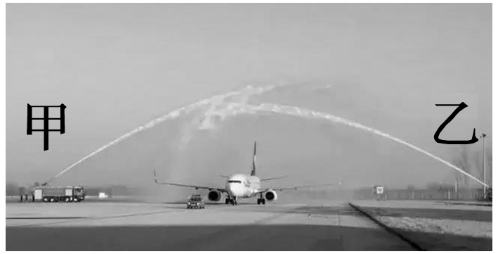

A．甲喷口处的水速度一定更大

B．甲喷出的水射得一定更远

C．甲喷出的水在空中运动时间一定更长

D．甲喷口处的水柱与水平面的夹角一定更大